臺北市松山區民權國小資源班

類別：數學作業單 學習主題： 量量看 版本： 翰林
學生姓名： 班級： 二 年 班

- 量量看，你的每根手指各有多長？那一根手指最長？
1.大姆指 公分 食指 公分 中指 公分
無名指 公分 小指 公分
2.

◎量量看，你的腳掌有多長？ 公分

- 1.猜猜看，下面的直線和曲線那一條比較長？
2.變變看，把曲線變成直線。
3.量量看，它們各是幾公分？
4.把較長的線，用色筆畫上顏色。

曲線： 公分

直線： 公分

臺北市松山區民權國小資源班

類別：數學作業單 學習主題： 認識錢幣 版本： 翰林
學生姓名： 班級： 二 年 班

- 請找出1元、5元、10元、50元的硬幣，並把它們的正反面畫下
來。
1元的正面 | 1元的反面
5元的正面 | 5元的反面
10元的正面 | 10元的反面
50元的正面 | 50元的反面

- 比比看，哪一個錢幣能買比較多的東西？請填上1.2.3…，排出
它們的大小。
1元
10元
50元
5元

- 畫畫看：
5元 | 需要幾個，請畫出來。 |  | 10元 | 需要幾個，請畫出來。
5元 | 需要幾個，請畫出來。 |  | 10元 | 需要幾個，請畫出來。
 |  |  | 10元 | 需要幾個，請畫出來。
50元 | 需要幾個50，請畫出來。 |  | 100元 | 需要幾張100，請畫出來。
50元 | 需要幾個，請畫出來。 |  | 100元 | 需要幾個50，請畫出來。
50元 | 需要幾個，請畫出來。 |  | 100元 | 需要幾個，請畫出來。
50元 | 需要幾個，請畫出來。 |  | 100元 | 需要幾個，請畫出來。
 |  |  | 100元 | 需要幾個，請畫出來。

臺北市松山區民權國小資源班

類別：數學作業單 學習主題： 認識錢幣 版本： 翰林
學生姓名： 班級： 二 年 班

- 數數看，這裏各有多少錢？

錢 幣 |  | 金 額(元)
①①①①①①① | □個100  □個⑩  □個①
①①①①①①①①①①①①①①①①①①①①① | □個100  □個⑩  □個①
⑤⑤⑤⑤⑤①①①①①①① | □個100  □個⑩  □個①
⑩⑩⑩⑩⑩⑤⑤⑤①①①①①①①①①①①①①①①①①① | □個100  □個⑩  □個①
50 ⑩⑩⑩⑩⑩⑤⑤⑤①①①①①①①①①①①① | □個100  □個⑩  □個①
100 100 50 50  ⑩⑩⑤⑤⑤①①①①①①①①① | □個100  □個⑩  □個①
- 怎麼付錢？

8元 | 需要幾個①，請畫出來： |  | 17元 | 需要幾個⑤、①，請畫出來：
8元 | 需要幾個⑤、①，請畫出來： |  | 17元 | 需要幾個⑩、①，請畫出來：

59元 | 需要幾個⑩、⑤、①，請畫出來： |  | 102元 | 需要幾個①，請畫出來：
59元 | 需要幾個50、⑤、①，請畫出來： |  | 102元 | 需要幾個50、①，請畫出來：

123元 | 需要幾個⑩、①，請畫出來： |  | 276元 | 需要幾個50、⑩、⑤、①，請畫出來：
123元 | 需要幾個100、50、⑩、⑤、①，請畫出來： |  | 276元 | 需要幾個100、50、⑩、⑤、①，請畫出來：
臺北市松山區民權國小資源班

類別：數學作業單 學習主題： 認識全等圖形 版本： 翰林
學生姓名： 班級： 二 年 班
- 生活中有哪些東西的外形和下面的圖形很像，請把它畫出來：
- 請剪出兩個一樣大的三角形、正方形、長方形、圓形，並貼於下方：
三角形 | 正方形
長方形 | 圓形

臺北市松山區民權國小資源班

類別：數學作業單 學習主題： 認識對稱圖形 版本： 翰林
學生姓名： 班級： 二 年 班
- ①摺摺看，下面哪些是「對稱圖形」？請於（ ）內打✓。
②請畫出「對稱圖形」的「對稱線」，並將全等的兩半分別塗上一
樣的顏色。

（ ） （ ） （ ） （ ）

（ ） （ ） （ ）

- 請剪出一張對稱的圖形，貼於下方並畫上「對稱線」。

- 請利用「對摺」或「鏡子」來辨認下面哪些是「對稱圖形」？請於
（ ）內打✓，並畫上「對稱線」。

（ ） （ ） （ ） （ ）

（ ） （ ） （ ）

- 日常生活中，有哪些東西是「對稱的」，請將它畫出來，並畫上「對
稱線」。

- 請寫出3個對稱的國字，如「日」： 、 、

臺北市松山區民權國小資源班

類別：數學作業單 學習主題： 1000以內的數 版本： 翰林
學生姓名： 班級： 二 年 班

- 填填看：
① 是（ ）個 ，10個 是（ ）條

② 是（ ）條
是（ ）個

③452個 ，再加上1張 ，共是（ ）個

④695個 ，再加上1條 ，共是（ ）個

⑤9張 ，再加上10條 ，共是（ ）個

- 填填看：
① （ ）個百（ ）個十（ ）個一

百位 | 十位 | 個位
寫做：（ ）
② （ ）個百（ ）個十（ ）個一

百位 | 十位 | 個位
寫做：（ ）
③ （ ）個百（ ）個十（ ）個一

百位 | 十位 | 個位
寫做：（ ）
④ （ ）個百（ ）個十（ ）個一

百位 | 十位 | 個位
寫做：（ ）

- 用100表示100、10表示10、1表示1畫出和左邊數字相同的圖：
736 | 百位 | 十位 | 個位
（ ）個百（ ）個十（ ）個一
607 | 百位 | 十位 | 個位
（ ）個百（ ）個十（ ）個一
520 | 百位 | 十位 | 個位
（ ）個百（ ）個十（ ）個一
800 | 百位 | 十位 | 個位
（ ）個百（ ）個十（ ）個一

- 用2種不同的方法來畫出下列的數字：

①
740
②
666

- 下面各組數字中，把表示「4」的部份圈起來：

246
462
624
404

- 填填看：

① | 570 |  | 590 |  |  | 620 | 630 |  | 650

② | 200 |  | 400 | 500 |  |  | 800

③ | 792 | 797 |  | 799 |  |  |  | 803
- 比較大小（用＜、＞表示），並畫出數字在數線上的位置：

①500（ ）600

②743（ ）347

③890（ ）990

④516（ ）165

⑤550（ ）560

⑥712（ ）715

臺北市松山區民權國小資源班

類別：數學作業單 學習主題： 公分及公尺 版本： 翰林
學生姓名： 班級： 二 年 班

- 先用墊板畫畫看，再用尺畫畫看，兩者差多少？
1. 13公分

2. 8公分

3. 14公分

4. 6公分

- 估估看，下面實際的東西，比1公尺長的打✓，比1公尺短的打：
  1.（ ） | 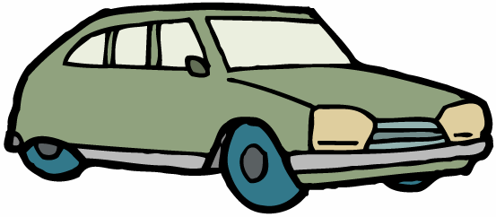  2.（ ）
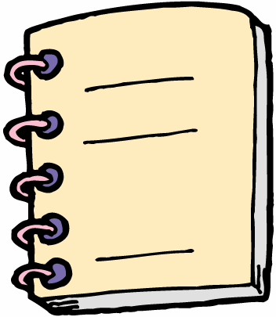  3.（ ） |   4.（ ）
- 用公分量的打✓，用公尺量的畫○：
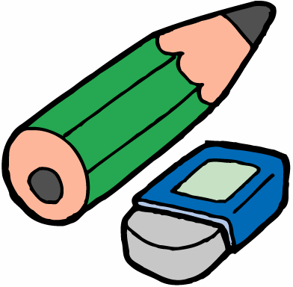  1.（ ） | 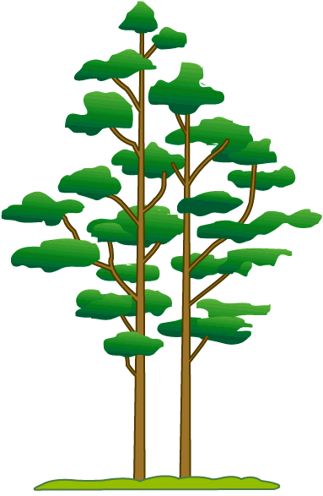  2.（ ）
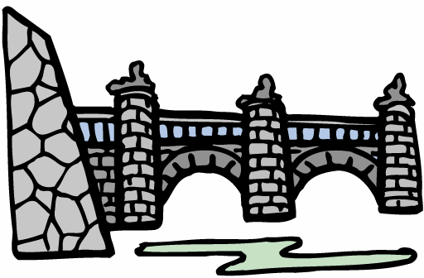  3.（ ） |   4.（ ）

- 先估估看，對的打✓，再用「繩子」及「皮尺」實際量量看：
- 教室後面佈告欄的長度：
①大約是□3公分多 □3公尺多 □30公分多 □30公尺多
②比（ ）條「1公尺的繩子」的長（多一點點、少一點點）
③實際長度是：（ ）公尺（ ）公分
- 你的身高：
①大約是□10公分多 □1公尺多 □3公尺多 □5公尺多
②比（ ）條「1公尺的繩子」的長（多一點點、少一點點）
③實際高度是：（ ）公尺（ ）公分
- 教室門的高度：
①大約是：（ ）公尺長
②比（ ）條「1公尺的繩子」的長（多一點點、少一點點）
③實際高度是：（ ）公尺（ ）公分
- 司令台的長度：
①大約是：（ ）公尺長
②比（ ）條「1公尺的繩子」的長（多一點點、少一點點）
③實際長度是：（ ）公尺（ ）公分

- 請用身體的某些部份（如指長、掌幅……）估量後再實際測量：
- 數學課本的長度
①（ ）個 （身體單位），一個 （身體單位）約長 ，故數學課本的長度大約是 。
②實際長度是：
- 教室的寬度
①（ ）個 （身體單位），一個 （身體單位）約長 ，故教室的寬度大約是 。
②實際寬度是：

臺北市松山區民權國小資源班

類別：數學作業單 學習主題： 二位數的加減 版本： 翰林
學生姓名： 班級： 二 年 班
- 猜一猜：
- 有一些數字比50大，比60小，它們可能是
，又可稱它們為（ ）十幾。
- 有一些數字比80大，比90小，它們可能是
，又可稱它們為（ ）十幾。

- 比大小，在（ ）裡填入＞或＜：
1.四十幾（ ）四十 2. 六十幾（ ）七十
3.九十幾（ ）八十 4. 二十（ ）二十幾
5.三十幾（ ）二十幾 6. 四十（ ）三十

- 填填看、算算看：
藍盒子裡有二十幾個彈珠，紅盒子裡有四十幾個彈珠。
- 兩盒彈珠合起來，可以是多少個呢？ ①二十幾可以是： ②四十幾可以是： ③（ ）和（ ）合起來可以是六十幾個，請列成算式：
④（ ）和（ ）合起來可以剛好是七十個，請列成算式：

⑤（ ）和（ ）合起來可以是七十幾個，請列成算式：

- 紅盒子的彈珠，可以比藍盒子的彈珠多多少個？ ①（ ）比（ ）多二十幾個，請列成算式：

②（ ）比（ ）剛好多二十個，請列成算式：

③（ ）比（ ）多十幾個，請列成算式：

- 連連看：
五十幾減三十幾 | • |  | • | 40到60間
三十幾加十幾 | • |  | • | 10到30間
六十幾減十幾 | • |  | • | 70到90間
五十幾加二十幾 | • |  | • | 50到70間
七十幾減三十幾 | • |  | • | 40到60間
八十幾減二十幾 | • |  | • | 30到50間

- 算算看─並用橫式、直式記下來：
- 籠子裡有37隻公雞和29隻母雞，籠子裡共有多少隻雞？
橫式： 直式：

- 姐姐帶60元上街，買了一個23元的鉛筆盒，姐姐還剩下多少元？橫式： 直式：

- 水蜜桃一斤62元，香瓜一斤27元，兩種相差多少元？
橫式： 直式：

- 冰箱裡本來有23個雞蛋，媽媽今天又買19個回來，冰箱裡共有多少個雞蛋？
橫式： 直式：

- 媽媽做蛋塔要請全班同學吃，已做了18個，但全班同學有35人，還要再做幾個才夠全班同學吃？
橫式： 直式：

- 牧場裡有37隻白羊、27隻牛和18隻馬，牧場裡共有多少隻動物？
橫式： 直式：

- 一本故事書共有80頁，第一天看了27頁，第二天再看35頁，還剩下多少頁沒有看？
橫式： 直式：

臺北市松山區民權國小資源班

類別：數學作業單 學習主題： 錢幣的應用 版本： 翰林
學生姓名： 班級： 二 年 班
- 畫畫看：
5元 | 需要幾個⑤，請畫出來。 |  | 10元 | 需要幾個⑩，請畫出來。
5元 | 需要幾個①，請畫出來。 |  | 10元 | 需要幾個⑤，請畫出來。
 |  |  | 10元 | 需要幾個①，請畫出來。
50元 | 需要幾個50，請畫出來。 |  | 100元 | 需要幾張100，請畫出來。
50元 | 需要幾個⑩，請畫出來。 |  | 100元 | 需要幾個50，請畫出來。
50元 | 需要幾個⑤，請畫出來。 |  | 100元 | 需要幾個⑩，請畫出來。
50元 | 需要幾個①，請畫出來。 |  | 100元 | 需要幾個⑤，請畫出來。
 |  |  | 100元 | 需要幾個①，請畫出來。
- 圈圈看─把右邊的錢圈起來，讓圈起來的總數和左邊的錢一樣多：
1.1000 | 100 100 100 100 100 100 100 100 100 100 100 100
2.500 | 100 100 100 100 100 100 100 100 100 100 100 100
3.1000 | 500 500 500 500 500 500
4.1000 | 500 100 100 100 100 100 100 100 100
5.  1000 1000  1000 1000 | 500 500 500 500 500 500  100 100 100 100 100 100 100 100 100 100 100 100
6.  500 500  500 500 | 1000  100 100 100 100 100 100 100 100 100 100 100 100

- 填填看：
①一臺烘碗機4000元，可以付（ ）張一千元；也可以付（ ）
張五百元。
②一輛腳踏車2500元，可以付（ ）張五百元；也可以付（ ）
張一百元。
③買一張電腦光碟，用100得付7張，如果用1000來付，要付（ ）
張。
④買一臺收錄音機，用1000得付8張，如果買同一臺收錄音機，用100來付，要付（ ）張。

- 數數看─共有多少元：
錢 幣 |  | 金 額(元)
1000 1000 1000 500 500 500  100 100  ⑩⑩⑤⑤⑤  ①①①①①①① | □個1000  □個100  □個⑩  □個①
1000 1000 500 500 500 500  ①①①①①①①①①①①①①①①①①①①①① | □個1000  □個100  □個⑩  □個①
100 100 100 100 100 100 100  ⑤⑤⑤⑤⑤①①①①①①① | □個1000  □個100  □個⑩  □個①
500 100  ⑩⑩⑩⑩⑩⑤⑤⑤①①①①①①①①①①①①①①①①①① | □個1000  □個100  □個⑩  □個①
500 500 500 500 500 500 500  50 ⑩⑩⑩⑩⑩⑤⑤⑤①①①①①①①①①①①① | □個1000  □個100  □個⑩  □個①
1000 500 100 100 50 50  ⑩⑩⑤⑤⑤①①①①①①①①① | □個1000  □個100  □個⑩  □個①

- 畫畫看─用1000、500、100、50、⑩、⑤、①代表錢幣，想想看你要如何付錢：
- 940元 | 2. 746元
3. 633元 | 4. 291元
5. 2000元 | 6. 1500元
7. 3350元 | 8. 5195元

- 算算看，並把答案畫出來：
- 買一輛玩具車要8張100，買一本字典要3張100，小偉先付了1張1000，還要再付幾張100？

- 媽媽給我買一個800元的鬧鐘和一把700元的玩具槍，付了1張1000，還不夠多少元？

- 姐姐買一輛1500元的腳踏車，付了2張1000，可以找回多少元？

- 買一輛玩具車要6張100，智翔付了1張1000，可找回多少元？

- 爸爸帶10張一千元到百貨公司買了一臺8000元的小冰箱後，還剩下多少張五百元？

- 買一個800元的玩具熊和一個1200元的芭比娃娃，小明付了1張1000後，還要再付幾張500？

- 買一支口琴要6張100，買2支口琴，付了1張1000之外，還要再付幾張100？

- 小雄買一輛2000元的軌道車之後，想換成一輛1600元的腳踏車，可以找回多少張一百元？

臺北市松山區民權國小資源班

類別：數學作業單 學習主題： 乘法的概念及應用 版本： 翰林
學生姓名： 班級： 二 年 班

- 填填看─請將下列的文字用有乘號「 ×」的算式記錄下來：
- 7個6是
- 8個5是
- 3個7是
- 10的2倍是
- 9的6倍是
- 6的3倍是
- 4個7，也可以說是（ ）的（ ）倍，是
- 6個8，也可以說是（ ）的（ ）倍，是
- 9的2倍，也可以說是（ ）個（ ），是
- 8的4倍，也可以說是（ ）個（ ），是

- 請用有乘號「 ×」的算式，把做法記下來：

- 棒球比賽，每隊9人，10隊共有多少人？

- 一個星期有7天，5個星期又2天，共有多少天？

- 蘋果一斤8元，橘子一斤6元，買5斤蘋果和7斤橘子，總共要多少元？

- 小靜有6個10元，買了一個54元的鉛筆盒，還剩下多少元？

- 一枝鉛筆6元，買7枝，付50元可找回多少元？

- 40個氣球，8個綁成一束，共可以綁成幾束？

- 一把尺6元，72元可以買幾把？

- 學生54個人，9個人分成1組，全部分完，可以分成幾組？

- 畫畫看，數數看：

圈 一 圈  例 | 總 數 | 奇數或偶數
 | 5 | 奇數
圈 一 圈 | 總 數 | 奇數或偶數
♣♣♣♣♣♣♣♣♣♣♣♣♣♣♣♣♣♣♣♣♣♣♣♣♣♣♣♣♣♣

♥♥♥♥♥♥♥♥♥♥♥♥♥♥♥♥♥♥♥♥♥♥♥♥♥
∇∇∇∇∇∇∇∇∇∇∇∇∇∇∇∇∇∇∇∇∇∇∇
♠♠♠♠♠♠♠♠♠♠♠♠♠♠♠♠♠♠♠♠♠♠♠♠♠♠♠♠♠♠♠♠♠♠♠♠♠♠♠♠♠♠♠♠♠♠♠♠♠♠♠♠

♦♦♦♦♦♦♦♦♦♦♦♦♦♦♦♦♦♦♦♦♦♦♦♦♦♦♦♦♦♦♦♦♦♦♦♦

- 填填看─是奇數的打✗，是偶數的打✓：
1.（ ）32朵花；（ ）27朵花
2.（ ）18匹馬；（ ）20匹馬
3.（ ）12本書；（ ）21本書
4.（ ）19隻兔子；（ ）10隻兔子
5.（ ）24個人；（ ）14個人
6.（ ）7隻羊；（ ）16隻羊

